# 20191111产后群-司辰医师答疑

整理：better

亲爱的姐妹们，关于产后风知识，还有哪些方面有疑问，咱们可以继续提，还是由我们的司辰中医师来解答。  
1.产后手心热爱出汗，不能放被窝里，放被窝里出汗更多，热的难受。——山东阳光  
2.身上浑身无力，体力差到极致，早上刚起床还可以，一到中午就感觉体力耗尽了，全身沉重，抱孩子都感觉费事，抱完胳膊酸痛。——山西玉琳琅  
3.体力差，睡觉起来稍微动一下就开始四肢软无力。晚上精神反而稍微好点。——江苏佳慧  
4.脚脖子，小腿，膝盖疼，怕风怕凉，这个季节 在家上身穿背心，下边要穿护膝，棉睡裤，棉袜子加毛袜子，睡觉也这么穿。偶尔会疼的睡不着——黑龙江小幸运  
5.  
①手不能下冷水怎么办，关节疼，膝盖疼凉，上身热，下身寒。  
②头怕风怕冷。

③舌头尖黑点，舌裂，齿痕。

④肚子吃不饱脾胃虚， 无底洞吃什么食物到肚子都不舒服。  
⑤牙疼，牙龈出血松肿 。  
⑥易上火。——江苏慧安   
6.脖子下边，两条筋疼，拉抻到感觉喉咙里堵的 ——山西小娜              
7.关节疼为什么会对称着都疼，膝盖疼两个膝盖都疼  ——河北301  
8.睡不好或受凉就会头疼？——河南南极雪

德明医师-司辰:1.产后手心热爱出汗，不能放被窝里，放被窝里出汗更多，热的难受。——山东阳光

德明医师-司辰: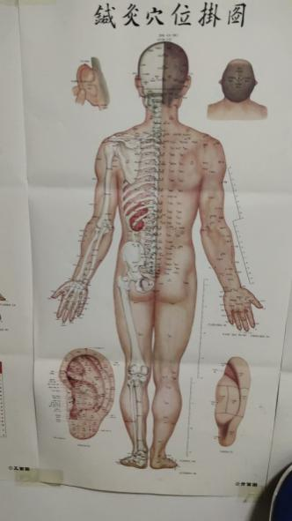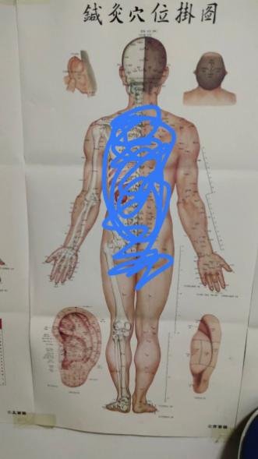  
德明医师-司辰:就是身体内里不调了，堵了，能量，气血，被挤到手,回路受阻，手心发热。盖被子以后，人体的气血能量消耗的更少，气血的鼓动性流动性更强，被挤到手的能量气血更多，但是，由于经脉不通，身体堵，回去的更少，所以手心热会加重。

然后解决的办法呢？就是把身体淤堵的地方给通开疏导开。气血正常的在人体内运行。到达手上的气血也是正常的。然后从手部回流气血也是正常的。这样。手就会会是正常的温度。

德明医师-司辰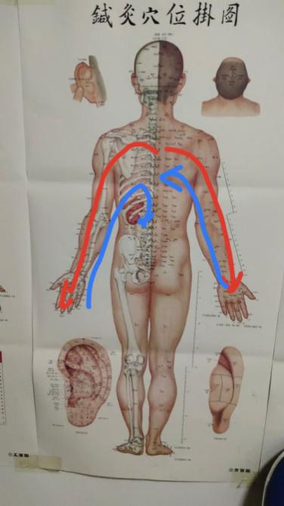  
德明医师-司辰：解决的办法呢？可以做做。三走四举。尤其是四举。通过三走把下焦打开，把能量释放出来。然后，在做四举，把上焦心胸打开，同时把肩打开，是能量很顺畅的到达手部。通过四举，手六经打开之后，手部的气血能量，也可以很顺利的往回流。这个问题就解决了。当然如果能参加德明健身系统的锻炼。效果会更好。

德明医师-司辰：

2.身上浑身无力，体力差到极致，早上刚起床还可以，一到中午就感觉体力耗尽了，全身沉重，抱孩子都感觉费事，抱完胳膊酸痛。——山西玉琳琅          
山西-玉琳琅：晚上就会感觉又好点  
德明医师-司辰：琳琅的问题浑身无力，体力差到极点。整个气血非常虚弱呀！除了生孩子还有照顾孩子的消耗以外。  
山西-玉琳琅：我是来例假走了五千步成这了  
德明医师-司辰：还是因为经脉不通。尤其下焦不通不同。来例假本来就比较虚弱。  
德明医师-司辰：你这5000步是仙人走吗？  
山西-玉琳琅：不是，正常走路  
德明医师-司辰：嗯，如果不是仙人走的话，那就会越走越累呀。  
山西-玉琳琅：哦~  
德明医师-司辰：你一般走路都是一种消耗啊！啊，对呀，你都是七期会员啦！

人体的能量藏在哪儿？你知道吗？  
山西-玉琳琅：肾吗，还能锻炼吗？还是养养再练?之前我是基本好了的。  
德明医师-司辰：就是藏在下焦也可以说是肝肾。跟你跨是死的，你的能量都被藏着呢，都被封住了。

一定要练啊！  
山西-玉琳琅：走几步都好累的  
德明医师-司辰：但是要注意方式方法。把握好节奏  
山西-玉琳琅：最近基本瘫着  
德明医师-司辰：少量多次。  
山西-玉琳琅：哦  
德明医师-司辰：你不能瘫着，瘫着更不行啊  
山西-玉琳琅：好的  
德明医师-司辰：你走几步你不管，你走几步你都要用仙人走的方式走。累了就休息。  
山西-玉琳琅：那就继续练起来

德明医师-司辰：因为只要你一走路也用胯发力。然后你就是在练功啊。  
山西-玉琳琅：好的  
德明医师-司辰：这个过程虽然有消耗，，但把那个跨一点点打开。他那个能量会释放出来的更多。  
山西-玉琳琅：好的  
德明医师-司辰：那还有问题吗？然后还有那48字方针呀，要牢牢记住。要上下齐练是吧？你走一会儿累的时候，你可以做做其他的动作，做做下肢的做做上肢的。  
山西-玉琳琅：嗯呢，行  
德明医师-司辰：好嘞，如果没有问题我就进行下一个了啊。  
3.体力差，睡觉起来稍微动一下就开始四肢软无力。晚上精神反而稍微好点。——江苏佳慧

哦对了，其实答疑的时候大家最好能现场和我交流一下。嗯，因为这样呢，我就更清楚的了解你的问题。不然你只说那一个问题的话就很宽泛。我的回答呢，也会很宽泛。互动一下的话，我就你的问题了解到很精准，然后可能回答的人也很精准。对你来说意义可能会更大一点。  
德明医师-司辰：第三个问题就说明，你那个身体气血亏的比较厉害。然后还有身体堵的也比较厉害。嗯，早上起来以后移动呢，然后移动的话也会消耗气血。然后那个气血然后中间又堵。气血到不了手脚啊！那个手脚就会软弱无力。

然后经过一天这样活动啊！经过一天的这种各种折腾。那时候那个经脉啊，相对来说是比早上睡醒的时候是畅通一些的。然后那个气血然后相对来说被调用出来的比较多一点。反而这个时候呢人会比较精神一点。

德明医师-司辰：  
4.脚脖子，小腿，膝盖疼，怕风怕凉，这个季节 在家上身穿背心，下边要穿护膝，棉睡裤，棉袜子加毛袜子，睡觉也这么穿。偶尔会疼的睡不着——黑龙江小幸运

这个问题，黑龙江小幸运的问题。名字起的不错啊，小幸运。  
脚脖子，小腿，膝盖疼，嗯，这个问题之前也讲过。主要还是下焦不同。足六经经脉不通。  
然后导致能量下不去。气血养不过下面了，这些腿呀脚啊膝盖呀，脚脖子呀！会出现疼痛。  
然后还是因为下焦不通。正常上身该往下走的气降不下来，就往上反上身就会觉得热。典型的上热下寒。本质就是不通。  
河北-3～1～301：我感觉胯关节不舒服，那条腿的膝盖也不舒服  
德明医师-司辰：也就的方法呢。还是先把跨给活开。  
河北-3～1～301：是不是胯关节活动开了，膝盖疼会好一些呢  
德明医师-司辰：对，把那个胯关节，搞活了。膝盖疼的问题慢慢都会好。那个仙人走啊，加上高抬腿走。这两个可以侧重多做一点。  
德明医师-司辰：@河北-3～1～301 你现在什么情况啊？在哪个班呀？  
河北-3～1～301：姐，我还没有报名，想着呢哈  
德明医师-司辰：我给大家说啊！这个仙人走啊！是个大招。每一个人那他走出来他都不一样。因为每个人呢，他身体体质不一样。  
安徽-依依：走比不走好

德明医师-司辰：然后还有呢？同样一个人。在不同的班次的时候，他那个仙人走。他体会是不一样的。因为不同班次，他那个健身动作呀，他练的那个程度啊。对那个开挂的那个效果啊，它是一层一层的。越是到后面那个班级呀！合着其他的那个健身动作呀！你的跨是越来越开越来越活的。然后你走那个仙人走。你那个感受，你那个姿势，你整个那个状态它都是不一样的。

德明医师-司辰：我和大家分享一个我自己的小体会啊，最近健身的小体会。

我现在是在量子班。我练着练着，突然某一天，我觉得我自己的屁股蛋子。突然释放了出来的感觉。哇塞！然后仙人走的时候，那种感觉难以言传。人的身体原来可以这样的轻松。这样的软。这样的有力。就是最早在初级班的时候，我经常这个仙人走找不着感觉。且经常走着走着忘了用胯发力。但是现在觉得那个跨很容易找到，而且很容易用跨法力。嗯，然后我刚才讲了，我要分享我小体会的时候，我就站起来走了几步。我两侧我现在我的两侧那个大转子都是热热的。而且沿着两侧胆经经脉很宽的两道热热的往下传。以前这些地方都是很凉的。在那个跨活开以后。就是经常一动这个地方都是热的。当然我还没练到最好。  
河北-3～1～301：那活动开了，不会当时有感觉，过后又成原样了，会不会？  
安徽-依依：天天练  
德明医师-司辰：等到我在通开几层以后，热感应该不会有了。个人体经脉通透了以后，它不会出现这种很明显的这种热流热感。嗯，在通开之后他那个虽然没有这种热感，但是但是他也不会觉得冷，不会觉得凉啊，就是正常状态。一般的正常的人他不会觉得那个地方聊啊，但是他那个地方也不会特别明显的热呀。就是一种嗯，很中正的状态，很平衡的很健康的状态。  
德明医师-司辰：@河北-3～1～301 这样讲你听明白了吗？  
河北-3～1～301：嗯嗯，明白了点，姐。  
德明医师-司辰：对是要每天都要练。  
山西―暖暖的：@德明医师-司辰1*7 我是八期新学员，我用仙人走几步就感觉特别累是咋回事？  
德明医师-司辰：我其实你说的那种状态也可能会存在。练的过程中可能会有。当你练着练着通开一点。会有热感可能会感觉舒服。但是如果你做其他的事情消耗的多，或者是其他的事情啊，又生气啊之类的。很可能又把通开的那一点又堵回去了。所以说这个过程大家要调整好自己的心态。且要注意补养我们的气血。好争取就是通开的还有补的速度比我们消耗的，然后又堵的速度快。  
山西―暖暖的：谢谢，请多指教。  
德明医师-司辰：这样我们的身体就可以一点一点往上走。然后等积累到一定程度可以上一个大的平台的时候。这样就不容易掉下来。所以说这个过程也是比较艰难的。那我们这个产后风这个病啊，嗯，真的彻底恢复起来，确实需要我们付出很大的努力。嗯。即便这样还是有前提，需要我们的方法正确，方向正确。  
皖鄂组~阳光满屋：@安徽-依依 要仙人走啊，不会走也是一种耗  
德明医师-司辰：对，一定要仙人走。